1.

Создание таблиц:

Таблица Жанры

USE Радиостанции;

IF OBJECT_ID (N'dbo.Жанры1', N'U') IS NOT NULL

DROP TABLE dbo.[Жанры1];

GO

CREATE TABLE dbo.Жанры1

(

Код_жанра int PRIMARY KEY NOT NULL,

Наименование nvarchar(50) NOT NULL,

Описание nvarchar(50) NULL

)

Таблица Исполнители

USE Радиостанции;

IF OBJECT_ID (N'dbo.Исполнители1', N'U') IS NOT NULL

DROP TABLE dbo.[Исполнители1];

GO

CREATE TABLE dbo.Исполнители1

(

Код_исполнителя int PRIMARY KEY IDENTITY(1,1) NOT NULL,

Имя nvarchar (50) NOT NULL,

Описание nvarchar (50) NULL

)

Таблица Должности:

USE Радиостанции;

IF OBJECT_ID (N'dbo.Должности1', N'U') IS NOT NULL

DROP TABLE dbo.Должности1;

GO

CREATE TABLE dbo.Должности1

(

Код_должности int PRIMARY KEY NOT NULL,

Наименованиедолжности nvarchar(50) NOT NULL,

Оклад money NOT NULL DEFAULT 0,

Обязанности nvarchar(50) NOT NULL,

Требования nvarchar(50) NULL,

Годовой_оклад AS (Оклад*12) PERSISTED --добавление вычисляемого столбца

)

Таблица Записи:

USE Радиостанции;

IF OBJECT_ID (N'dbo.Записи1', N'U') IS NOT NULL

DROP TABLE dbo.[Записи1];

GO

CREATE TABLE dbo.Записи1

(

Код_записи int NOT NULL,

Номерисполнениявэфире int NOT NULL,

Код_жанра int FOREIGN KEY REFERENCES Жанры1 ON DELETE CASCADE ON UPDATE CASCADE NOT NULL,

Код_исполнителя int FOREIGN KEY REFERENCES Исполнители1 ON DELETE CASCADE ON UPDATE CASCADE NOT NULL,

Наименование nvarchar (50) NOT NULL,

Альбом nvarchar (50) NULL,

Год datetime NOT NULL,

Дата_записи date NOT NULL default GETDATE(),

Длительность time CHECK (Длительность > '00:00:00' And Длительность <= '00:10:00') NOT NULL,

Рейтинг float CHECK (Рейтинг >= 0 And Рейтинг <= 10) NOT NULL,

CONSTRAINT PK_Записи1 PRIMARY KEY CLUSTERED

(Код_записи ASC, Номерисполнениявэфире ASC)

)

Таблица сотрудники:

USE Радиостанции;

IF OBJECT_ID (N'dbo.Сотрудники1', N'U') IS NOT NULL

DROP TABLE dbo.[Сотрудники1];

GO

CREATE TABLE dbo.Сотрудники1

(

Код_сотрудника int PRIMARY KEY IDENTITY(1,1) NOT NULL,

Код_должности int FOREIGN KEY REFERENCES Должности1 ON DELETE CASCADE ON UPDATE CASCADE NOT NULL,

ФИО nvarchar(50) NOT NULL,

Возраст int NOT NULL,

Пол nchar(7) NOT NULL

)

Таблица График работы:

USE Радиостанции;

IF OBJECT_ID (N'dbo.График_работы1', N'U') IS NOT NULL

DROP TABLE dbo.[График_работы1];

GO

CREATE TABLE dbo.График_работы1

(

Код_графика int PRIMARY KEY NOT NULL,

Код_сотрудника int FOREIGN KEY REFERENCES Сотрудники1 ON DELETE CASCADE ON UPDATE CASCADE NOT NULL,

Дата date NOT NULL

)

Таблица Записи сотрудника:

USE Радиостанции;

IF OBJECT_ID (N'dbo.Записисотрудника1', N'U') IS NOT NULL

DROP TABLE dbo.[Записисотрудника1];

GO

CREATE TABLE dbo.Записисотрудника1

(

Код_сотрудника int FOREIGN KEY REFERENCES Сотрудники1 ON DELETE NO ACTION ON UPDATE NO ACTION NOT NULL,

Код_графика int FOREIGN KEY REFERENCES График_работы1 ON DELETE CASCADE ON UPDATE CASCADE NOT NULL,

Номер_кода_записи int PRIMARY KEY NOT NULL,

Код_записи int NOT NULL,

Номерисполнениявэфире int NOT NULL,

CONSTRAINT FK_Записисотрудника1_Записи1 FOREIGN KEY(Код_записи, Номерисполнениявэфире)

REFERENCES dbo.Записи1 (Код_записи, Номерисполнениявэфире)

)

2. Диаграмма, построенная на основании таблиц:

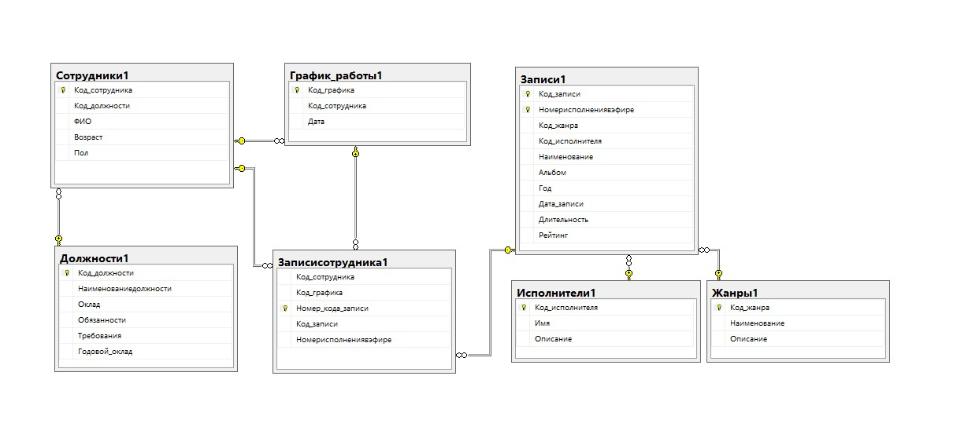

3. Создание таблицы People с рекурсивной связью:

USE Радиостанции;

IF OBJECT_ID (N'dbo.People', N'U') IS NOT NULL

DROP TABLE dbo.[People];

GO

CREATE TABLE People

(

КодЧеловека INTEGER IDENTITY(1, 1) PRIMARY KEY NOT NULL,

Фамилия VARCHAR (15),

Код_СупругСупруга INTEGER FOREIGN KEY REFERENCES People (КодЧеловека) DEFAULT NULL

)

Диаграмма, построенная на основании таблицы:

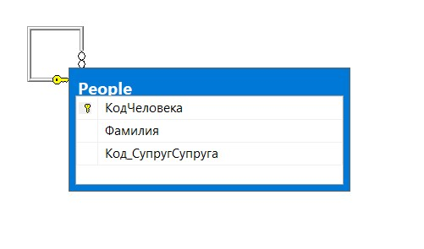

Заполнение таблицы записями:

INSERT INTO dbo.People (Фамилия,Код_СупругСупруга)

Values

('Ершов',2),

('Соловьева',1),

('Меньшиков',4),

('Меньшикова',3)

INSERT INTO dbo.People (Фамилия)

Values

('Никитюк'),

('Южина')

INSERT INTO dbo.People DEFAULT VALUES;

GO

SELECT *

FROM dbo.People;

GO

Результат выполнения запроса по заполнению таблицы:

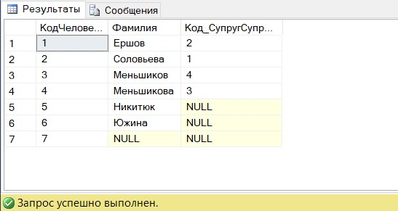

4. Заполнение таблиц:

Таблица Жанры:

INSERT INTO dbo.Жанры1

Values

(20,'Наим1','Опис1'),

(21,'Наим2','Опис2'),

(22,'Наим3','Опис3')

INSERT INTO dbo.Жанры1 (Код_жанра,Наименование)

Values

(23,'Наим4'),

(24,'Наим5')

SELECT *

FROM dbo.Жанры1;

GO

Результат:

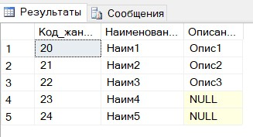

Таблица Исполнители:

INSERT INTO dbo.Исполнители1 (Код_исполнителя, Имя, Описание)

Values

(1,'Ершов','Описание1'),

(2,'Никитин','Описание2'),

(3,'Семенов','Описание3'),

(4,'Ершов','Описание4')

INSERT INTO dbo.Исполнители1 (Код_исполнителя,Имя)

Values

(5,'Никитюк'),

(6,'Южина')

SELECT *

FROM dbo.Исполнители1;

GO

Результат:

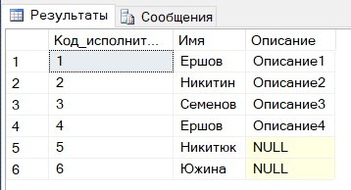

Таблица Должности:

INSERT INTO dbo.Должности1

Values

(1,'Должность1',10000,'Обязанности1','Требования1'),

(2,'Должность2',20000,'Обязанности2','Требования2'),

(3,'Должность3',30000,'Обязанности3','Требования3'),

(4,'Должность4',40000,'Обязанности4','Требования4')

INSERT INTO dbo.Должности1 (Код_должности,Наименованиедолжности,Оклад,Обязанности)

Values

(5,'Должность5',10000,'Обязанности5'),

(6,'Должность6',30000,'Обязанности6'),

(7,'Должность7',70000,'Обязанности7')

SELECT *

FROM dbo.Должности1;

GO

Результат:

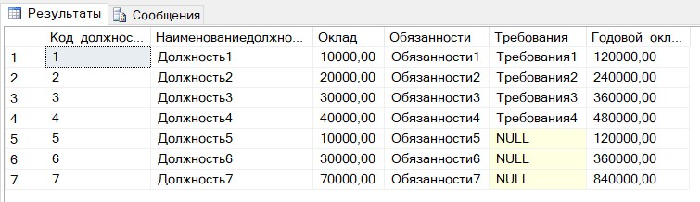

Таблица Записи:

INSERT INTO dbo.Записи1

Values

(1,1,20,1,'Наименование1','Альбом1',2000,'12.03.2000','00:01:32',5.5),

(2,3,21,2,'Наименование2','Альбом2',2001,'15.04.2001','00:02:35',4.1),

(3,2,20,3,'Наименование3','Альбом1',2000,'12.03.2000','00:03:58',9.4),

(4,4,22,1,'Наименование4','Альбом3',2002,'18.05.2002','00:09:32',4.4)

INSERT INTO dbo.Записи1 (Код_записи, Номерисполнениявэфире, Код_жанра, Код_исполнителя, Наименование, Год, Дата_записи, Длительность, Рейтинг)

Values

(5,5,23,4,'Наименование5',2004,'16.12.2004','00:08:25',8.5),

(6,6,23,4,'Наименование6',2004,'17.12.2004','00:05:12',4.5)

SELECT *

FROM dbo.Записи1;

GO

Результат:

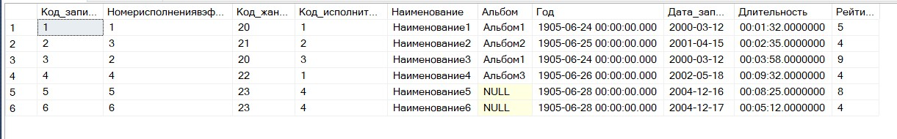

Таблица Сотрудники:

INSERT INTO dbo.Сотрудники1 (Код_сотрудника, Код_должности, ФИО, Возраст, Пол)

Values

(1,1,'Карпов',32,'мужской'),

(2,1,'Семгов',54,'мужской'),

(3,2,'Рыбов',48,'мужской'),

(4,3,'Немцов',19,'мужской'),

(5,4,'Немцова',19,'женский'),

(6,5,'Зорина',20,'женский')

SELECT *

FROM dbo.Сотрудники1;

GO

Результат:

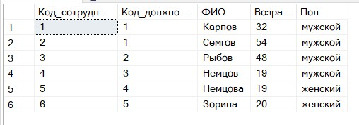

Таблица График работы:

INSERT INTO dbo.График_работы1

Values

(1,1,'12.05.2006'),

(2,1,'29.05.2006'),

(3,2,'20.05.2006'),

(4,3,'15.05.2006'),

(5,4,'18.05.2006'),

(6,5,'19.05.2006'),

(7,6,'17.05.2006')

SELECT *

FROM dbo.График_работы1;

GO

Результаты:

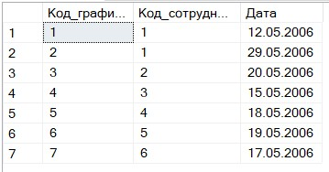

Таблица Записи сотрудника:

INSERT INTO dbo.Записисотрудника1

Values

(1,1,1,1,1),

(2,2,2,2,3),

(3,3,3,3,2),

(4,4,4,4,4),

(5,5,5,5,5),

(6,6,6,6,6)

SELECT *

FROM dbo.Записисотрудника1;

GO

Результат:

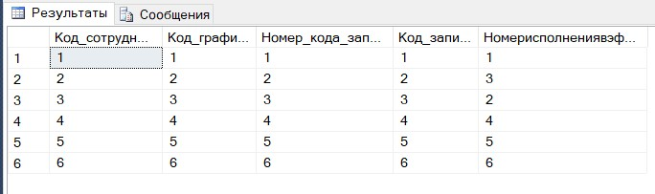

6. Проверка работы ограничений:

Удаление из таблицы:

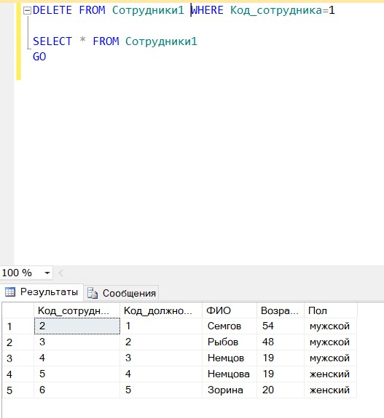

Проверка удаления записи из связанной таблицы:

